Planung

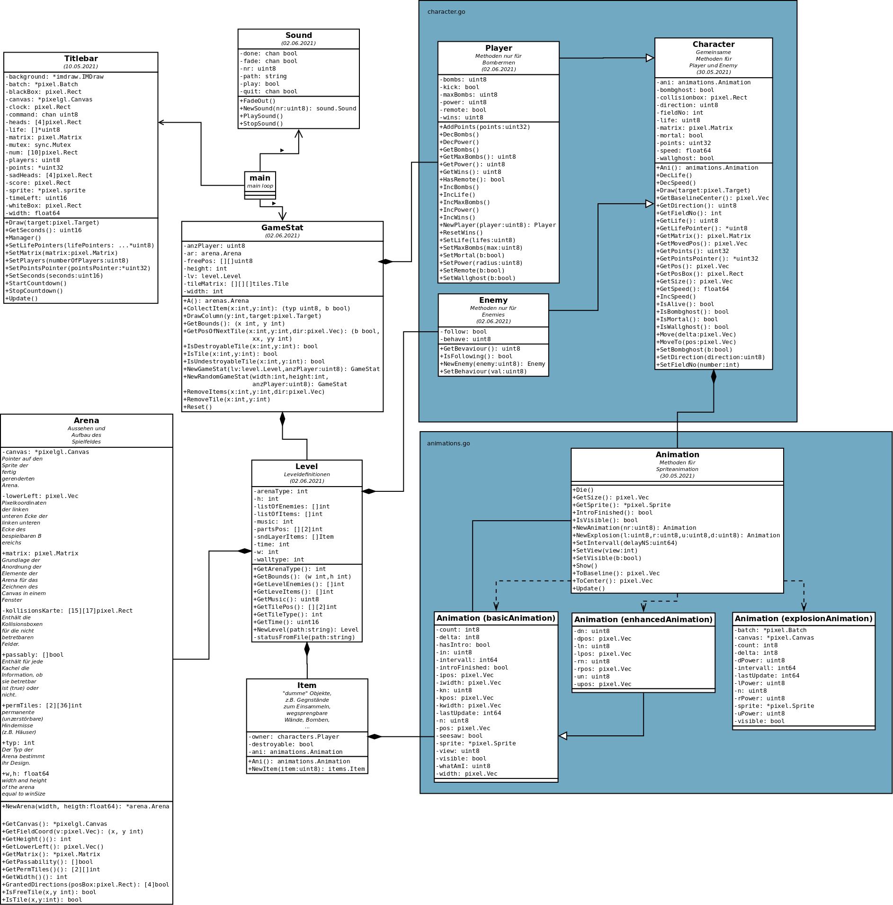

Begründung der Entwurfsentscheidung

Beim Entwurf der Software wird darauf geachtet, immer dann Klassen zu bauen, wenn mehre Objekte von ähnlicher Art benötigt werden. So gibt es beispielsweise mehre Level, die jeweils auf unterschiedlichen Arenentypen aufsetzen und mit verschiedenen Charakteren und Items bestückt sowie mit vielerlei Sounds unterlegt werden. Eine Eigene Klasse ist auch die Titlebar, in der verschiedene Informationen zum Spielgeschehen angezeigt werden. Diese hätte sicherlich auch in die Hauptroutine integriert werden können, dadurch wäre aber einerseits diese unübersichtlicher geworden und andererseits entspricht es dem objektorientierten Paradigma eine Entität, welcher der Objektcharakter inhärent ist, auch als Klasse zu implementieren.
Eine besondere Stellung nehmen die Animationen ein, die zwar selbst keinen Objektcharacter besitzen aber als Attribute verschiedener Klassen selbst eine Klasse bilden, so dass Charaktere und Items durch einfache Methodenaufrufe animiert werden können.
In der Klasse ‚GameStat‘ wird der Zustand des Spiels verwaltet. Sie fasst alle „Hintergrundaktivitäten“ außer dem nebenläufigen Sound und der Titlebar für den gebündelten Zugriff aus der Hauptroutine heraus zusammen.
Auf eine Implementierung gemäß dem MVC-Paradigma wurde hier bewusst verzichtet, da das Spiel weder auf anderen Plattformen noch im Netzwerk laufen soll.

